臺北市大安區建安國民小學107學年度上學期地震防災演練實施計畫

壹、依據：
一、災害防救法及「教育部各級學校校園災害管理要點」。
二、臺北市政府教育局106年7月21日北市教安字第10637222800號函，臺北市高級中等以下各級學校106學年度防災教育實施計畫。。
三、本校107學年度上學期行事曆辦理。

貳、實施目的：
為使本校師生確實熟悉逃生路線，落實防災教育宣導及避難逃生演練，以利於地震發生時能從容不迫遠離危險。

參、實施對象：
本校全體教職員工及全體學生（含幼稚園及天使班學生）。

肆、實施內容：

一、日期：
1、觀賞防震疏散教育影片：107年9月3日（一）起至9月14日（五）止。
2、認識及書寫家庭防災卡：107年9月3日（一）起至9月14日（五）止。
3、認識1991留言平台：106年9月3日（一）起至9月14日（五）止。
4、第一次預演：106年9月17日（一）07：50－08：30。
5、正式演練：106年9月21日（四）09：21－10：00。

二、方式：
（一）防災教育宣導
1、實施隨機教學：融入各科教學活動，對於地震之原因、緊急應變等基本常識實施教學或輔導學習活動，請導師利用教師硬碟生教組資料夾中相關資料進行防災教育教學。
2、防震疏散教育影片觀賞：請資訊組及系統師協助檢視『建安防災教育網』，設置防震疏散、1991報平安留言平台影片之連結，請導師協助指導學生觀賞並解說。
3、兒童朝會宣導：利用兒童朝會，宣導災害發生時正確之避難逃生觀念，以及防災演練相關事宜。
4、9月17日上午8點兒童朝會進行逃生避難預演，9月21日國家防災日於9點21分，請各組配合避難腳本進行避難演練。

（二）防災演練：程序如下表
階段 | 時間 | 演練項目 | 參與人員 | 處置方式 | 具體目標 | 器材
準備 | 建立認知 | 提升學生對地震疏散避難的認知與概念 | 各班師生 | 觀看防震演練影片及防災教育資料 | 了解地震成因及知道如何正確掩蔽與疏散。 | 防震疏散教育影片及防災教育資料建置於教師硬碟學務處生教組資料夾內。並設連結於學校防災教育網上。
準備 | 建立認知 | 提升學生對「家庭防災卡」及「1991報平安留言平台」的認識 | 各班師生 | 觀看「家庭防災卡」及「1991報平安留言平台」影片及書寫家庭防災卡。 | 能將「家庭防災卡」黏貼於聯絡簿。 | 學生「家庭防災卡」  家長「家庭防災卡」及「1991報平安留言平台」宣導單張。
一 | 首震（約2分鐘） | 事故發生察覺與就地避難 | 全校師生 | 1.關閉教室電源及廚房瓦斯  2.打開大門  3.就地蹲下、掩蔽、穩住，直到地震停止 | 能完成以上三步驟。 | 情境音效  麥克風2支
二 | 餘震及避難（約20分鐘） | 進行逃生疏散和避難的演練 | 全校師生 | 依據疏散路線圖，以書本保護頭部向操場方向疏散，若再遇地震，需避開危險之處靠牆柱就地蹲下掩蔽。 | 安靜迅速有秩序，確實掌握人數。 | 情境音效  校園廣播系統
三 | 人員掌握與通報（約3分鐘） | 瞭解人員動向與向上通報 | 各班師生 | 集合後清點人數，檢視有無人員失蹤及傷亡。若有人員失蹤，立即由搶救組協尋。 | 能確實掌握學生人數及動態。 | 各班疏散避難狀況調查表、全校疏散避難狀況調查表
四 | 學生安置與家庭防災卡運用（約2分鐘） | 學生的安置與家庭防災卡之運用 | 各班導師 | 請導師向學生確認學生是否有攜帶防災卡並指導使用之。 | 能運用家庭防災卡。 | 聯絡簿  家庭防災卡
五 | 狀況解除及檢討（約10分鐘） | 檢討演練成效及人員撤離 | 全校師生 | 由指揮官就演練結果講評指導。 | 能了解演練之優缺點並引導各班學生迅速有秩序地回到教室。 | 麥克風2支

三、防災演練任務分配：全校人員均納入「防災應變小組」，各分組任務職掌如下表：

分組 | 組長 | 副組長 | 工作要項 | 組員 | 備註
指揮官 | 校長 |  | 一、宣布「防災應變小組」啟動。  二、召開「防災應變小組」會議。  三、視災情狀況做出應變決策。
副指揮官 | 教務主任  輔導主任 |  | 一、統一對外發言。  二、指揮、督導、聯繫各組正常運作。  三、廣播，請各班進行疏散。
通報組 | 學務  主任 | 特教組長 | - 通報教育處及教育部校安中心。  - 必要時，聯絡瑞安街派出所、復興消防分隊、國泰醫院、仁愛醫院等單位請求支援。 | 科任教師  人事室  會計主任  學務處幹事
避難引導組 | 生教  組長 | 訓育  組長 | - 請科任老師至各樓梯口就位，協助引導壆生安靜迅速有秩序地緊急疏散及避難。  - 避難引導組組長及副組長負責操場疏散地之秩序維護。  - 請各班導師統計學生人數後，回報避難引導組組長及副指揮官。  四、於疏散地點提供協助與諮詢。 | 各班導師  上課教師  教學組長  設備組長  註冊組長  部分科任老師  幼兒園教師
搶救組 | 總務  主任 | 總務處人員 | - 受災教職員工生之搶救及搜救。  - 清除障礙物，協助逃生。  - 巡視校園，回報校園受災情形。 | 體育組長  教務處幹事  輔導室幹事  學務處幹事  警衛保全
安全防護組 | 出納  組長 | 警衛 | - 操作各項防災設施及滅火器。  - 協助設置警戒標誌及交通管制。  - 維護學校及避難所之安全。 | 警衛保全  各處室幹事  各處室約僱人員  幼兒園教師
緊急救護組 | 衛生  組長 | 校護 | 一、成立急救中心，負責傷者簡易救護工作。  二、成立救護組，負責運送傷者就醫，即時回報狀況。  三、駐院人員調派，定時回報傷者就醫狀況，並協助傷者出院等事宜。  四、對於到校家長、關心電話，妥適說明傷者就醫情形，處理狀況。  五、主動聯繫住院學生家長，告知學童送醫情形。  六、設置就醫狀況一覽表，讓師生、家長了解學童就醫情形。  七、後續心理健康輔導。 | 科任教師  輔導組長  資料組長  社工師  輔導教師  幼兒園教師

備註：活動當日由生教組擔任司儀，請資訊組協助拍照，系統師協助攝影工作。

四、防災演練作業要點：
1、首震時，先就地避難。疏散時如學生正在上課又無導師在場，則以學生為首要，由授課老師指導避難。
2、就地避難時請老師指示同學不要慌張，需以書包或課本等保護頭頸部，沿課桌旁蹲下，並將身體蹲低於桌子，遠離窗戶和高的書櫃，注意吊扇、燈具、門窗的掉落，以避免被砸到而受傷。
3、經由廣播系統(停電時用手提喊話器)，迅速指導學生避難，請師生保持安靜、鎮定。
4、當地震首震停止時，老師應鎮定引導學生依規劃路線，疏散至操場集合。疏散時請老師、學生拿聯絡簿或其他書本保護頭部，並儘量沿牆邊下樓，過程需安靜迅速有秩序。
5、至操場後請老師清查學生人數，掌握學生安全情況，並安撫學生情緒。
6、如有受傷人員，需立即通知緊急救護組處理，並聯繫家長。
7、若有行動不便之學生，則請就近避難，並請求協助。

五、器材及前置作業：
1、麥克風2支。
2、全校疏散避難狀況調查表+筆（各班導師、避難引導組組長）。
3、全校人員統計表及回報指揮官（科任老師及通報組）
4、校園巡檢及疏散避難狀況調查表+筆（搶救組組長、安全防護組組長）。
5、受傷學生之安置及訊息回報指揮官（緊急救護組組長）
6、家庭防災卡、緊急聯絡電話（各班導師）。

六、防災演練腳本、各班避難疏散狀況調查表、本校疏散避難圖等資料，請參閱附件。

伍、本要點經校長核可後實施，修正時亦同。

附件一
臺北市大安區建安國民小學107學年度第一學期地震防災演練腳本
時間 | 演練  項目 | 狀況內容 | 對白 | 地點
9：21預告  9：26 | ㄧ、事故發生與察覺 | （一）情境模擬與介紹。  （二）師生安撫與指導。 | - 司儀：建安國小107學年度地震防災演練，演練開始。  - 情境說明：  （以科學推估為基礎模擬與設定本次地震災害想定狀況，模擬花蓮外海發生規模7.5強震，深度20公里，最大震度6級，並導致海嘯發生。）  本日(107年9月13/21日)上午9：21，台灣東北部150公里處發生強烈地震，造成教室強烈搖晃，搖晃時間持續30秒。  - 司儀：（播放地震情境音效）。手搖鈴三次。  - 請老師指導學生關閉電源，並由受指派學生負責開門。  - 導師：有地震，請同學不要慌張，拿起書包或厚書本放在頭上，迅速蹲在桌子下或桌子旁邊，請同學們避開窗戶、樑柱及吊扇，等待地震過後再聽從老師指揮作疏散動作。  - 學生：是。 | 教室
9：28  |  10：05 | 二、師生避難引導 | （一）師生避難與疏散。  （二）避難引導組員引導。 | - 副指揮官：各位老師、同學，剛才發生了地震，請大家不要慌張，老師請先關閉電源 ，請同學們攜帶「家庭防災卡」，依防災路線圖，進行疏散避難。  - 副指揮官：請避難引導組組員分散在各樓梯口等預定地點協助班級疏散避難。  - 副指揮官：請同學下樓梯不要奔跑、推擠及喧嘩，依照平時教導之防災避難路線至疏散地點集合。如果遇到其他班級請依老師指示禮讓其他班級，循序下樓避難。  - 導師：同學們將桌墊或厚書本放在頭上，迅速到走廊集合，然後跟著老師，依照指定的防災避難路線行走，並注意掉落物。  - 學生：是。  - 避難引導組（於各樓層）：請小朋友下樓梯不要奔跑，不要講話，不要推擠，遵守「不推、不語、不跑」三大原則快速進行疏散。  - 學生：是。導師：同學到疏散地後按升旗隊形集合。  - 導師：現在開始清點人數，點完名的同學請蹲下。 | 操場
 | 三、啟動災難應變小組 | （一）安全防護組與搶救組共同巡邏檢查校舍有無災情或受傷學生。  （二）緊急救護組設置簡易醫護站 | 1.安全防護組：報告指揮官，育美樓5樓巡視完畢，修德樓、樂群樓、學文樓均無特殊損傷。  2.指揮官：請工作人員在巡邏校園的過程中也要注意自身安全。  3.搶救組：報告指揮官，現在於圖書館前發現一名受傷學生，搶救組將以擔架運送受傷學生至醫護站包紮。  4.指揮官：請搶救組以擔架搶救受傷學生，並請緊急救護組派員前往圖書館協助安撫學生，將學生平安移動至簡易醫護站。（輔導老師前往與搶救組人員會合）。  5.緊急救護組：報告指揮官，學生輕微扭傷有點受到驚嚇，目前在護士安撫下已無大礙，打電話通知家長。  6.副指揮官：瞭解，請持續注意學生情況。
10：05  |  10：15 | 四、學生安置與家庭防災卡運用 | 導師清點學生人數，通報組進行各年級人數統計與回報。 | - 副指揮官：請通報組各年級負責老師組統計人數，並回報。  - 通報組：是。  - 通報組：請各班導師向各學年主任回報貴班師生人數。（每學年一位老師負責統計表。）  - 各班導師：報告（通報組）老師，○年○班師生應到○人，實到○人。  - 通保組：報告（通報組長）本學年師生應到○人，實到○人。  - 通報組長（操場）：報告副指揮官，操場避難師生應到○人，實到○人。  - 避難引導組：請各位導師確認同學們的家庭防災卡緊急聯絡內容。  - 各班導師：各位同學，請拿出「家庭防災卡」， 大家是否都已知道你的家庭緊急集合點和緊急聯絡人?好，都沒有問題。大家不要緊張，我們先在這裡等候家人來接你們回家。  - 導師：報告（避難引導組）組長，○年○班師生均已知悉家庭防災卡所記載的家庭緊急聯絡事項。 | 操  場
10：15  |  10：30 | 五、校長指導與學生撤離 | 演練狀況檢討 | - 副指揮官：經向中央氣象局地震測報中心查證，確認地震狀況解除。  - 司儀：狀況解除，請指揮官，本校楊校長就今天的演練實況指導講評。  - 校長講評。  - 司儀：本次地震防災演練結束，請各班導師將學生帶回教室，並請各班利用時間做演練檢討及加強防災教育宣導。謝謝全體參與演練的人員，大家辛苦了！。 | 操  場

附件二
臺北市大安區建安國民小學107年度防災防震疏散路線圖
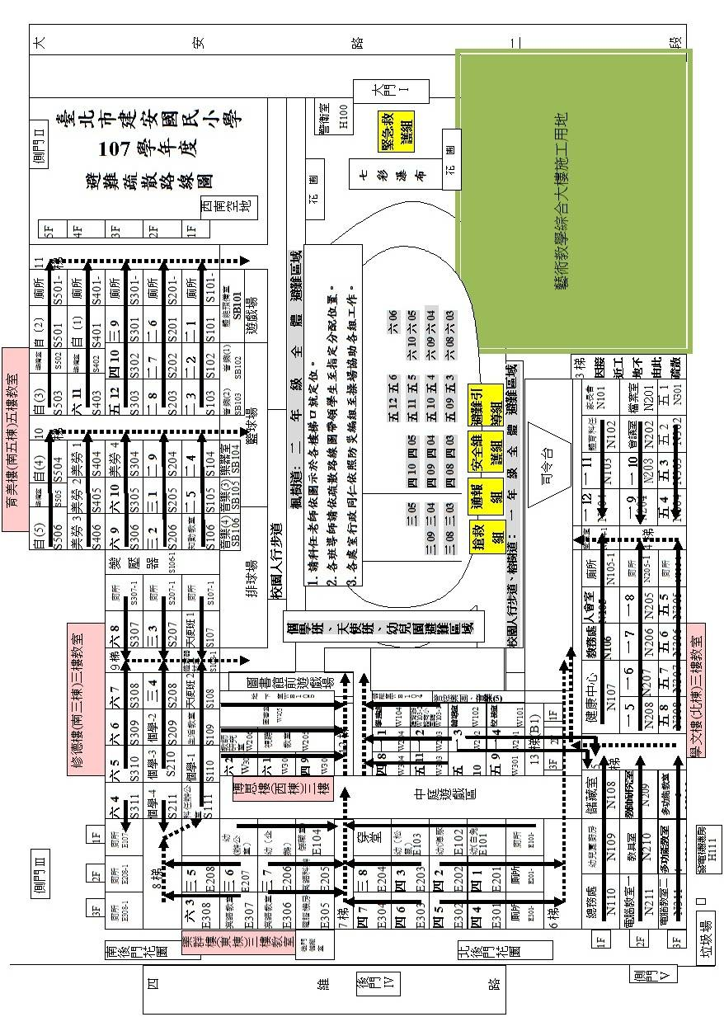
附件三
臺北市大安區建安國民小學107年度防災教育人員定位圖
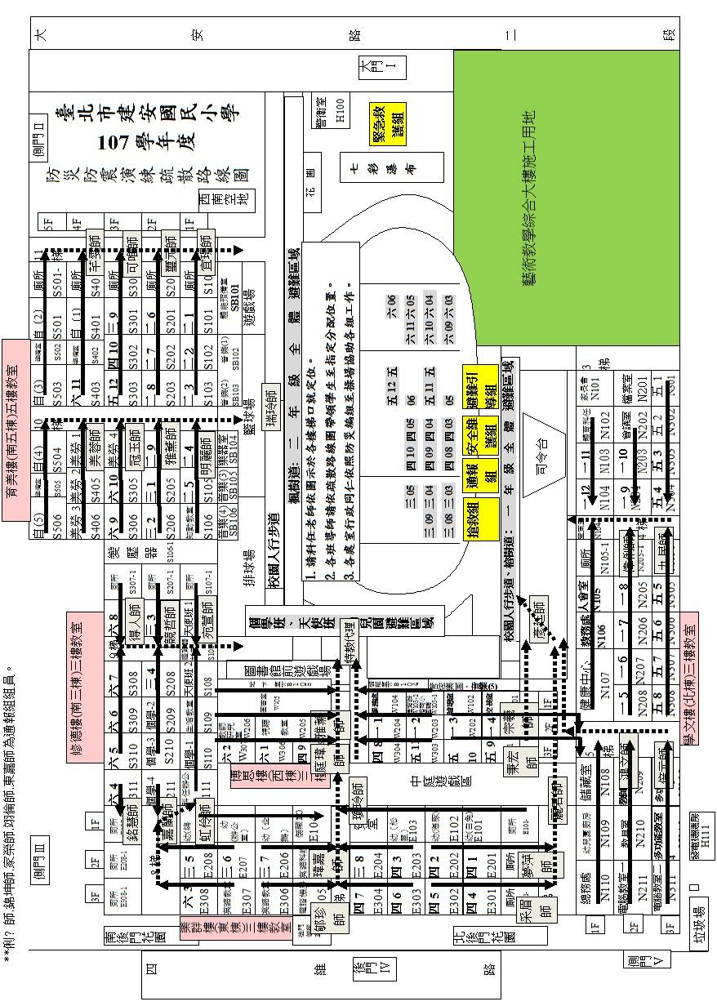
附件四
各班學生避難疏散狀況調查表
年 班 導師
應到人數（ ）人 實到人數（ ）人
缺席人數（ ）人 | 受傷（ ）人/失蹤（ ）人  請假（ ）人/死亡（ ）人/未到校（ ）人
學生姓名 | 緊急聯絡人 | 聯絡電話 | 安全情況 | 備註
□A受傷 □B失蹤
□C死亡 □D請假□E未到校
□A受傷 □B失蹤
□C死亡 □D請假□E未到校
□A受傷 □B失蹤
□C死亡 □D請假□E未到校
□A受傷 □B失蹤
□C死亡 □D請假□E未到校
□A受傷 □B失蹤
□C死亡 □D請假□E未到校
□A受傷 □B失蹤
□C死亡 □D請假□E未到校
□A受傷 □B失蹤
□C死亡 □D請假□E未到校
□A受傷 □B失蹤
□C死亡 □D請假□E未到校
備註：請於上表中填入未到學生基本資料，並勾選適當之安全狀況。
附件五
各年級學生避難疏散狀況調查表
通報組組員（ ）老師 負責統計（ ）年級
全年及應到人數（ ）人 實到人數（ ）人
缺席人數（ ）人 |  | 受傷（ ）人/失蹤（ ）人  請假（ ）人/死亡（ ）人/未到校（ ）人
 | 應到 |  | 實到 | 缺席人數 | 備註
01 |  |  |  | □A受傷□B失蹤□C死亡□D請假□E未到校
02 |  |  |  | □A受傷□B失蹤□C死亡□D請假□E未到校
03 |  |  |  | □A受傷□B失蹤□C死亡□D請假□E未到校
04 |  |  |  | □A受傷□B失蹤□C死亡□D請假□E未到校
05 |  |  |  | □A受傷□B失蹤□C死亡□D請假□E未到校
06 |  |  |  | □A受傷□B失蹤□C死亡□D請假□E未到校
07 |  |  |  | □A受傷□B失蹤□C死亡□D請假□E未到校
08 |  |  |  | □A受傷□B失蹤□C死亡□D請假□E未到校
09 |  |  |  | □A受傷□B失蹤□C死亡□D請假□E未到校
10 |  |  |  | □A受傷□B失蹤□C死亡□D請假□E未到校
11 |  |  |  | □A受傷□B失蹤□C死亡□D請假□E未到校
12 |  |  |  | □A受傷□B失蹤□C死亡□D請假□E未到校

附件6
全校學生避難疏散狀況統計表
應到人數（ 1612 ）人 實到人數（ ）人
缺席人數（ ）人 |  | 受傷（ ）人/失蹤（ ）人  請假（ ）人/死亡（ ）人/未到校（ ）人
班級 | 一年級 |  |  | 二年級 |  | 三年級 |  | 四年級 |  | 五年級 |  | 六年級
 | 應到 |  | 實到 | 應到 | 實到 | 應到 | 實到 | 應到 | 實到 | 應到 | 實到 | 應到 | 實到
1班
2班
3班
4班
5班
6班
7班
8班
9班
10班
11班
12班
小計

